Лабораторная работа 6. Сеть Петри для SIR
**Дисциплина:** Имитационное моделирование
**Студент:** Исаева Зарина Исмайилбековна
**Группа:** Номер группы
**Преподаватель:** Кулябов Дмитрий Сергеевич, преподаватель дисциплины
**Организация:** Российский университет дружбы народов имени Патриса Лумумбы
**Год:** 2026
## Цель работы
Исследовать SIR-модель, представленную в терминах мест, переходов и стохастических firing-событий.
## Теоретические сведения
Работа опирается на классические результаты и подходы, описанные в литературе [@murata1989] [@kermack1927]. В рамках лабораторной работы использован литературный формат исходников: основной сценарий хранится в `qmd`, из него автоматически генерируются чистый `Julia`-код, ноутбук `ipynb` и документы для отчётности.
## Ход выполнения
1. Подготовлен литературный источник в формате `qmd`.
2. Из источника автоматически извлечён чистый исполняемый код `Julia`.
3. Проведён вычислительный эксперимент и сохранены табличные результаты.
4. На основе табличных данных построены иллюстрации и сводные таблицы.
## Результаты моделирования
![Стохастическая траектория сети Петри SIR](../results/figures/petri_sir_main.png){#fig:lab06-main}
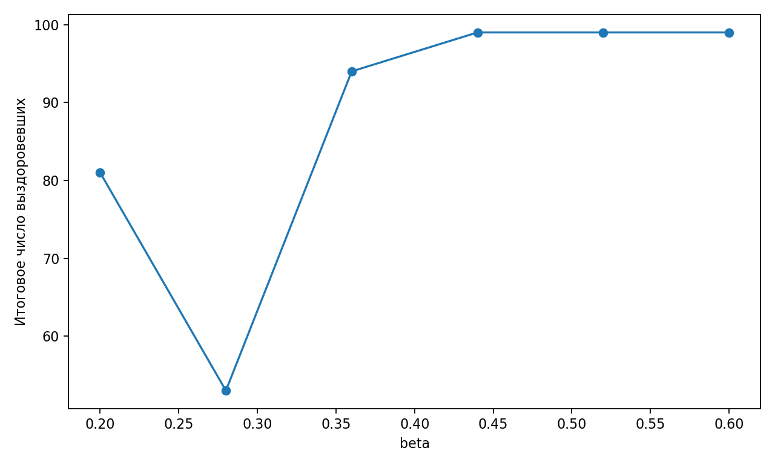
Размер эпидемии при разных значениях коэффициента заражения
Таблица основных результатов:
| beta | final_recovered |
|——-:|——————:| | 0.2 | 81 | | 0.28 | 53 | | 0.36 | 94 | | 0.44 | 99 | | 0.52 | 99 | | 0.6 | 99 |
## Анализ результатов
График @fig:lab06-main показывает основную динамику модели, а @fig:lab06-sweep иллюстрирует чувствительность модели к изменению параметров. По полученным траекториям видно, что модель корректно воспроизводит ожидаемое качественное поведение системы и может использоваться для сравнительного анализа сценариев.
## Выводы
В ходе выполнения лабораторной работы был получен воспроизводимый набор артефактов: литературный источник, исполняемый код, ноутбук, отчёт, презентация и архив исходных материалов. Автоматическая сборка позволяет быстро обновлять результаты после изменения параметров эксперимента.
## Список литературы

